Een audio wenskaart versturen met iPad of iPhone
Rudó de Goede en Marc Stovers, Koninklijke Visio

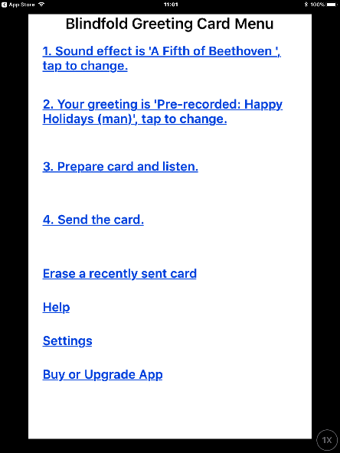

Ben je slechtziend of blind en wil je op een eenvoudige manier iemand een wenskaartje sturen? Dan is deze eenvoudige, toegankelijke app waarbij je niet hoeft te typen wellicht iets voor jou. Hij is speciaal ontwikkeld voor mensen met een visuele beperking.

Hoe werkt Blindfold Greeting Card?
Met Blindfold Greeting Card kun je met je iPhone of iPad een audio wenskaart naar iemand sturen. Je begint met het kiezen van één van de honderden leuke geluidseffecten. Daarna kies je uit een lijst van circa 20 boodschappen je wens, bijvoorbeeld: Congratulations, Happy Holidays of Merry Christmas. Voordat je de wens verstuurt kun je deze nog controleren door deze te beluisteren. Ben je tevreden met het resultaat dan verstuur je tenslotte de kaart als audiobericht verzenden via Whatsapp, e-mail, sms of iMessage, of een andere social media app zoals Facebook of twitter op je iPhone of iPad. Het audiobericht versturen is, afgezien van netwerk of sms kosten, gratis.

De Blindfold Greeting Card app is ook te upgraden naar een versie zonder reclame of met een tekst-naar-spraak mogelijkheid. Hierbij kun je zelf een boodschap intypen in plaats van uit de lijst te hoeven kiezen. Let echter op: deze app is Engelstalig dus is gemaakt om Engelstalige berichten om te zetten naar Engelstalige spraak.

Is Blindfold Greetig Card toegankelijk?
Deze app werkt zowel zonder als met VoiceOver. De interface is eenvoudig en bestaat uit één hoofdscherm waarin de vier te ondernemen stappen met daarin de reeds gemaakt keuzes worden getoond. Na elke stap keer je terug in dit scherm om de volgende stap te zetten. Deze iPhone app werkt ook op de iPad.

Download
Download Blindfold Greeting Card in de App Store

Prijs
De app is gratis. Wil je meer opties zoals tekst-naar-spraak dan moet je extra betalen.

Tip
De ontwikkelaar, Blindfold Games, heeft meerdere apps en spellen uitgebracht die zijn ontwikkeld voor mensen die slechtziend of blind zijn. Een overzicht vind je op https://apple.co/3ltCrQZ
Meer informatie over de ontwikkelaar vind je op blindfoldgames.org/

Heb je nog vragen?
Mail naar kennisportaal@visio.org, of bel 088 585 56 66.
Meer artikelen, video’s en podcasts vind je op kennisportaal.visio.org

Koninklijke Visio
expertisecentrum voor slechtziende en blinde mensen
www.visio.org

